Java Language

Operator Logika

Operator yang digunakan pada Tipe data Boolean untuk menentukan logika antar variabel atau nilai . dapat bernilai true atau false. Ada empat operasi pada operator logika. Diantaranya : AND ( && ) , OR ( || ) , XOR (^) , NAGASI ( ! ).

Keterangan :

Nilai Boolean itu ada dua , true dan false :

True bernilai -> 1 (2,3,4,--seterusnya) nilai akan di compres menjadi nilai boolean yaitu 1.

False bernilai -> 0

Kita dapat melakukan operasi matematika pada boolena. Contoh pada logika diantanya :

1. AND (&&) melakukan operasi matematika dengan Perkalian. Contoh :

Int a , b ,c ;

|  |  |  |  |
| --- | --- | --- | --- |
| a | b | c | Output (c) |
| 0 | 0 | 0 * 0 = 0 | False |
| 0 | 1 | 0 * 1 = 0 | False |
| 1 | 0 | 1 * 0 = 0 | False |
| 1 | 1 | 1 * 1 = 1 | True |

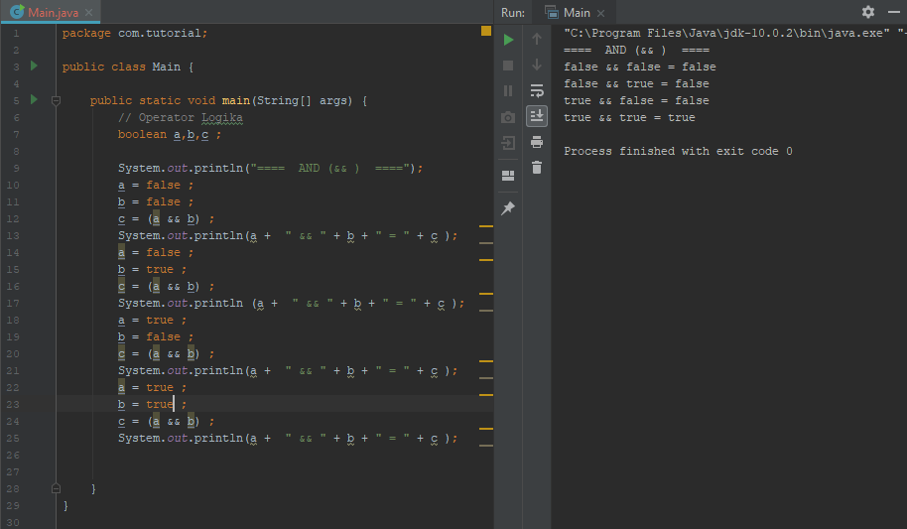

Keterangan : memberikan nilai true jika kedua nilai bernilai true. Tetapi akan bernilai false jika salah satu nilai bernilai false. Contoh pada program :

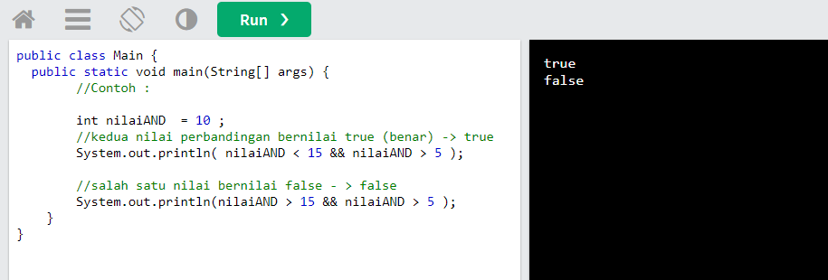

1. OR ( || ) melakukan operasi matematika dengan penjumlahan

Int a,b,c ;

|  |  |  |  |
| --- | --- | --- | --- |
| a | b | c | Output (c) |
| 0 | 0 | 0 + 0 = 0 | False |
| 0 | 1 | 0 + 1 = 1 | True |
| 1 | 0 | 1 + 0 = 1 | True |
| 1 | 1 | 1 + 1 = 2 | True |

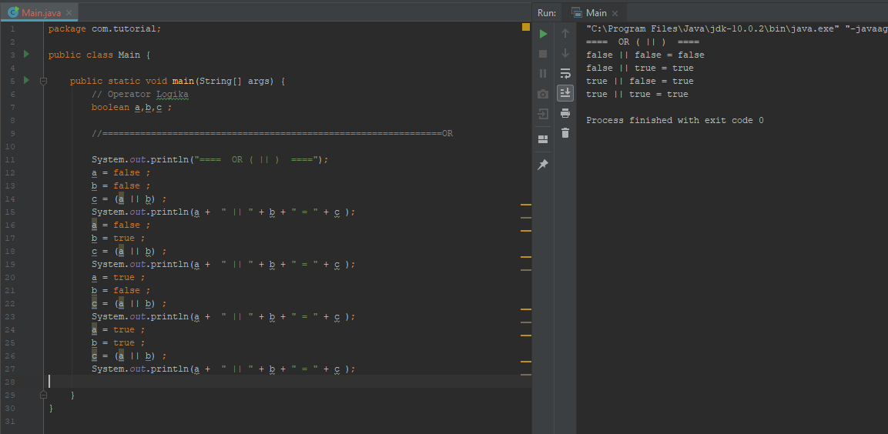

Keterangan : memberikan nilai false jika kedua nilai bernilai false. Tetapi akan bernilai true jika salah satu nilai bernilai true. Contoh pada program :

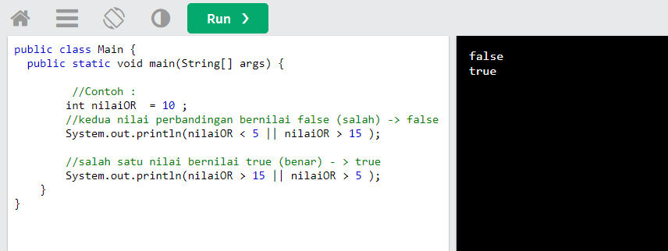

1. XOR (^) exclusive OR : akan bernilai true jika kedua nilai berbeda. Tetapi akan bernilai false jika kedua nilai bernilai sama. Contoh :

Int a,b,c ;

|  |  |  |  |
| --- | --- | --- | --- |
| a | b | c | Output (c) |
| 0 | 0 | 0 | False |
| 0 | 1 | 1 | True |
| 1 | 0 | 1 | True |
| 1 | 1 | 0 | False |

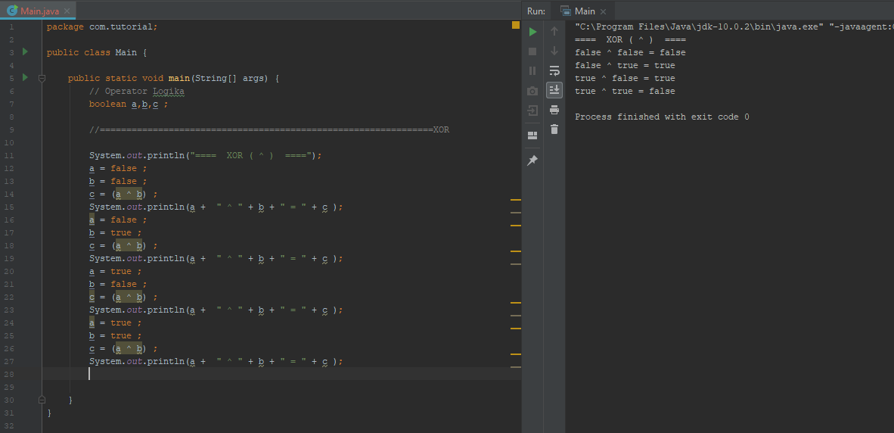

Contoh Program :

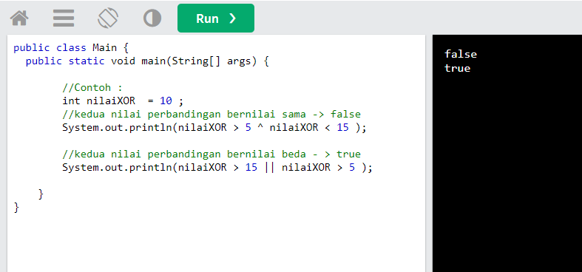

1. Not atau NAGASI( ! ) : membalikan nilai. Dari true menjadi false dan dari false menjadi true

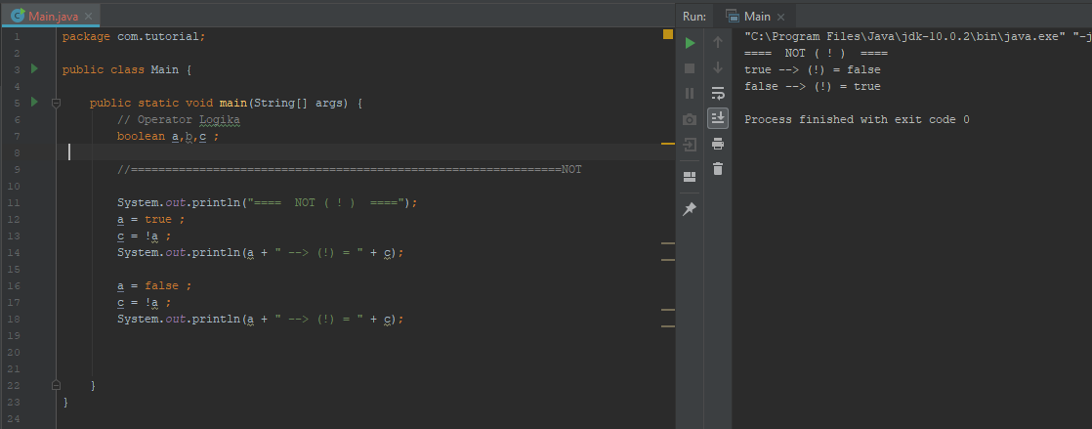

Contoh Program :

